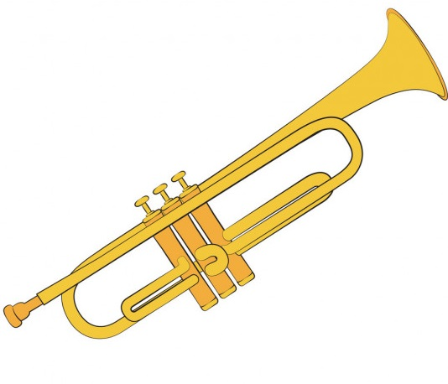
Trąba

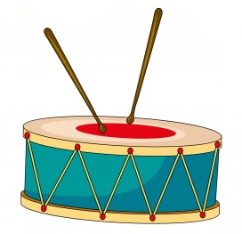
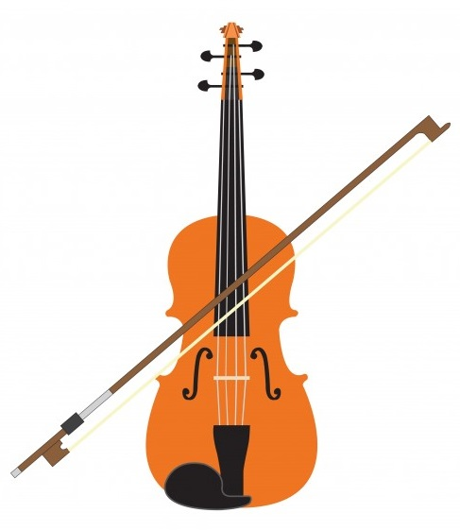
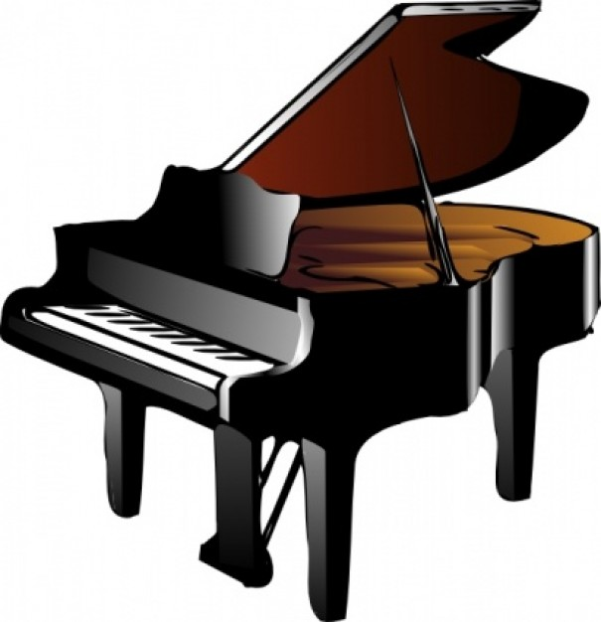
W amatorskiej orkiestrze
w dni powszednie i w święta
przez trzy takty trąbiła
trąba pana rejenta.
Przez rok cały z przejęciem
i bezbrzeżną tęsknotą
grała swoje: – Tra-ta-ta! –
i nic więcej, tylko to.
A że była ogromna
i nadęta ogromnie,
pomyślała raz: – Każdy
rad by słuchać tylko mnie!
I huknęła od razu,
głośno niby armata,
triumfalnie: – TRA-TA-TA!
TRA-TA-TA-TA! TRA-TA-TA!
Ledwie bęben usłyszał
ryki trąby ponure,
mruknął: – Sen to czy jawa? –
i uszczypnął się w skórę.
Stanął dęba fortepian
i wyszczerzył klawisze.
– Trąbo! Przestań w tej chwili!
Trąbo! Proszę o ciszę!
Wszystkie skrzypce załkały:
– Grać w tym zgiełku nie sposób!
Trąbo, skończ to trąbienie
i nas dopuść do głosu!
Ale trąba ryczała
pełna pychy i buty,
aż ze sceny zdmuchnęła
dyrygenta i nuty.
Z tego ryku i świstu
wiatr się zrobił na sali
i widzowie z krzesłami
wnet w powietrzu latali.
Wzniósł się w górę fortepian
z łopotaniem i zgrzytem,
czarne skrzydło rozwinął
pod wysokim sufitem.
Skrzypce, ile ich było,
z wielkim łkaniem i płaczem
wyleciały przez okno
niby klucz dzikich kaczek.
W stu trzydziestu koziołkach
bęben uciekł z tej sali,
wpadł do straży pożarnej,
głośno w bęben się walił
i przysięgał na wszystko,
że tam straż jest konieczna,
bo się z trąby zrobiła
STRRRASZNA
TRRRĄBA
POWIETRZNA!
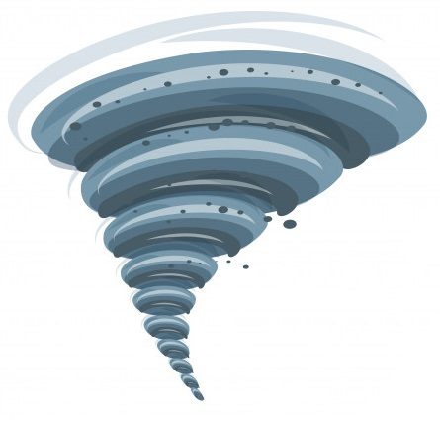
Wanda Chotomska

